4. melléklet a 31/2022. (XII. 15.) önkormányzati rendelethez

K É R E L E M
3,5 tonna feletti össztömegű tehergépkocsi (szerelvény) csömöri közútra való behajtásának engedélyezéséért.

Kérelmező | A kérelmező neve
 | címe, székhelye, telephelye
 | eljáró képviselőjének neve, beosztása |  |  |  | cég adószáma
 | elérhetősége: e-mail, telefonszám
t. gépjármű | forgalmi rendszáma (külföldi esetében országkódja is) |  |  |  | fülke színe
 | típusa
 | tömegek (kg) | saját |  | hasznos | megengedett  legnagyobb összes
Vontatmány | forgalmi rendszáma (külföldi esetében országkódja is) |  |  |  | színe
 | típusa
 | tömegek (kg) | saját |  | hasznos | megengedett  legnagyobb összes
A tehergépjármű és a vontatmány forgalmi engedélyét (minden oldalát) másolatban csatolni kell!
 | Behajtás | A hátlapi térképen berajzolandó. Az irányokat nyíllal kell jelezni!
 | kezdő  időpontja év hó nap |  | záró  időpontja év hó nap
célállomásának pontos címe:

Felelősségem tudatában kijelentem, hogy a közölt adatok a valóságnak megfelelnek. Kijelentem, hogy az úttestben és annak kellékeiben okozott károkért felelős vagyok, azokat magamra és a cég munkatársaira nézve kötelezőnek tekintem. Tudomásul veszem, hogy a hiányosan benyújtott kérelmem pótlására felhívást kapok, és ez késlelteti a kérelem elbírálását, illetve a pótlás hiánya a kérelem elutasításával járhat.

Az engedély hétfőtől péntekig 6.00 - 21.00 között., szombaton 8.00 - 13.00 óra közötti időszakban használható.

A kérelmet postai úton vagy személyesen a Csömöri Polgármesteri Hivatalhoz (2141 Csömör, Szabadság út 5.) szám alatt, vagy email-ben (aláírt, szkennelt fájlban) a beruhazas@csomor.hu címen lehet benyújtani.

Kelt:

…………….…………………………..…..
kérelmező (szállító)

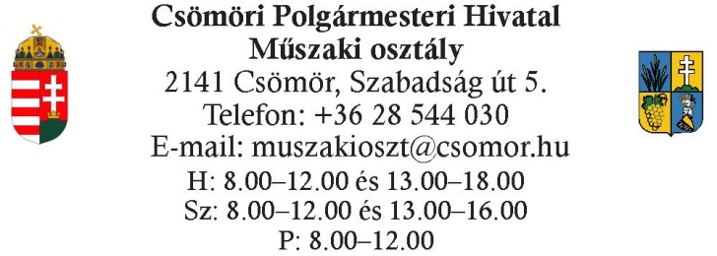

EGYSZERŰSÍTETT HATÁROZAT

Ügyiratszám: ………………/2024
Ügyintéző: Bottkáné Böjtös Ildikó

Az ideiglenes behajtási engedélyt fenti kérelem alapján, ……………………….rendszámra
……………………………………………………………….……….(név)
………………………………………………………………………...alatti lakos/vállalkozás részére
Csömöri helyszínre:…………………………………………………………
2024 év…………….hó …….. napjától egy hónapra megadom a mellékelt útvonalterv szerinti útvonalra.

Jelen behajtási engedély csak a mellékelt útvonalterv szerinti útvonalon és a fenti naptári naptól történő egy havi közlekedésre érvényes.

Jelen határozat behajtási engedélyként használható.

Dr. Katona Péter jegyző megbízásából:

Kelt: Csömör, 2024……………………….……… ------------------------------------
Boros Gábor
műszaki osztályvezető

